КУЛЬТУРНЫЙ ДНЕВНИК
ШКОЛЬНИКА РЕСПУБЛИКИ ДАГЕСТАН

Ученицы 8-го класса МКОУ «Бондареновская ООШ»
Алиевой Карины Гусейновны

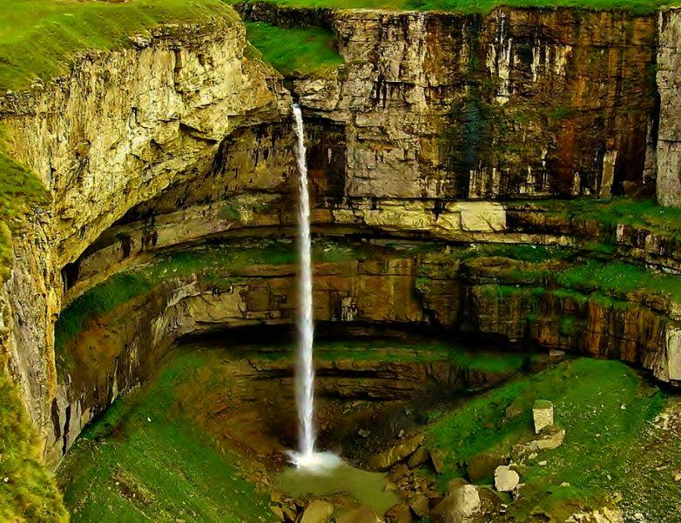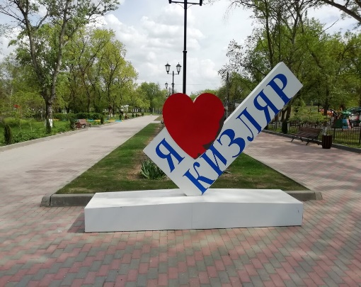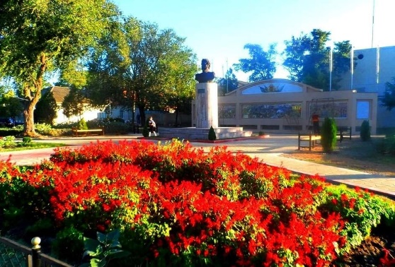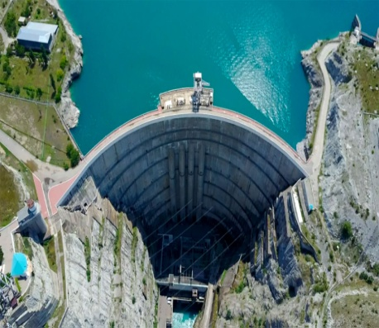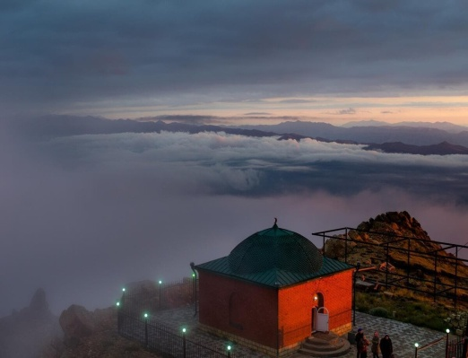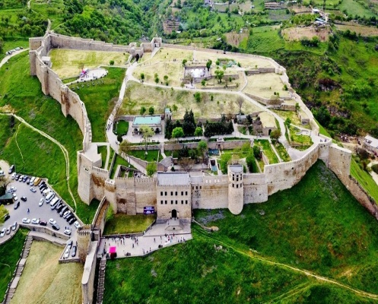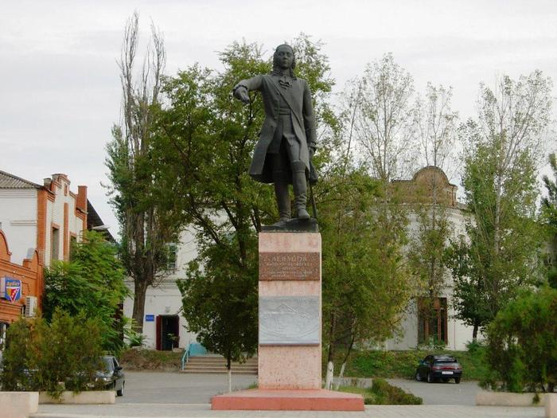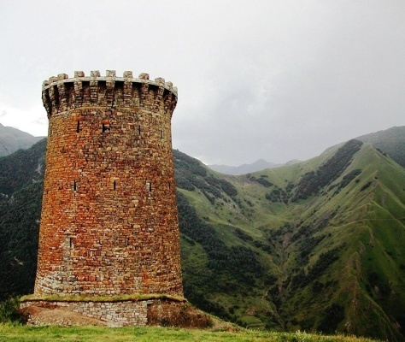

2021 год

Дорогой друг!
Перед тобой культурный дневник школьника. Он предназначен не для выставления отметок и записывания домашнего задания. Он станет тебе полезен в другом.
В прошлом (да и сегодня) в России существовали традиции – люди вели дневники, записывая в них свои впечатления об увиденном, прочитанном, прочувственном. Многие из этих дневников стали впоследствии основой для создания знаменитых книг, проведения научных исследований, написания энциклопедий и словарей.
Твой культурный дневник поможет тебе сделать свои наблюдения, открытия, проекты и исследования в области истории, культуры и искусства Российской Федерации, Республики Дагестан и села и города. В нем ты сможешь представить собственные мысли после посещения музеев, концертных залов, памятных исторических мести своей малой родины.
Чтобы украсить дневник, ты можешь (вместе с родителями) подготовить фотографии, рисунки, коллажи, добавить в него тексты и другие материалы.
Желаем тебе интересных встреч, путешествий, знакомств с музыкой, спектаклями, выставками, народными традициями, архитектурными сооружениями!
Удачи!

Раздел 1.Литература. «Книг заветные страницы»

№ | Дата, форма посещения (очная или дистанционная) | Посещение с родителями/групповое/индивидуальное | Название, место расположения | Впечатление | Фотографии
 | очная | Индивидуаль-ное | Школьный этап конкурса чтецов посвященное  «Дню матери» | Я участвовала в школьном конкурсе «День матери» Мне очень хотелось участвовать в этом конкурсе так как стихотворение с которым я выступало было моим собственным сочинением. Я очень волновалась. Но волнение мое было напрасным .Я занял 1 место, чему была очень рада! Также я участвовала в Республиканском конкурсе , Муниципальный этап .Народов много –страна одна где заняла почетное -2 место. | 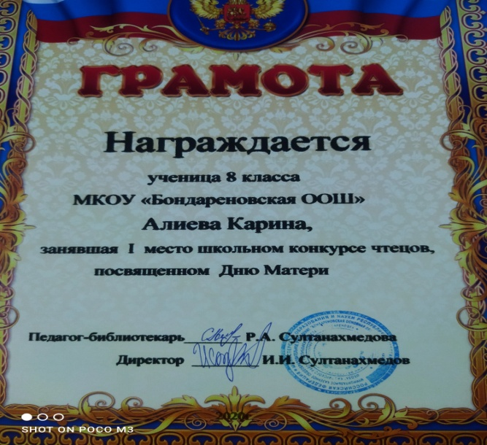

Раздел 2.Изобразительное искусство
«Путешествие в мир искусства (картинную галерею)
№ | Дата, форма посещения (очная или дистанционная) | Посещение с родителями/групповое/индивидуальное | Название, место расположения | Впечатление | Фотографии
 | Виртуальная экскурсия | Индивидуаль-ное | Эрмитаж  Британский музей  Лувр  Метрополитен-музей  Национальная галерея  Национальная галерея | Несмотря на то, что экскурсия была виртуальной, мне было интересно. Я смогла одновременна побывать в разных музеях мира, осматривать залы, картины и скульптуры на компьютере ничуть не хуже, чем вживую, и в чем-то даже лучше (не нужно много ходить!). Советую посетить всем своим одноклассникам.

Раздел 3. Архитектура.
«В мире архитектуры»
№ | Дата, форма посещения (очная или дистанционная) | Посещение с родителями/групповое/индивидуальное | Название, место расположения | Впечатление | Фотографии
 | дистанционная | индивидуальное | 10 самых выдающихся архитекторов столетия, чьи имена на слуху у всего Мир | Мне было очень интересно посмотреть все эти архитектуры . | 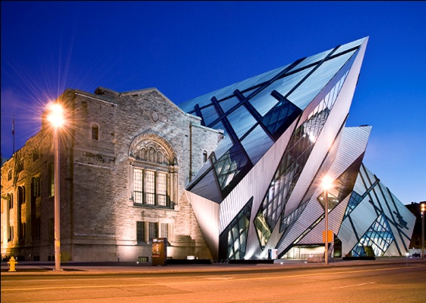
Раздел 4. Музеи
«Музыкальная шкатулка»
№ | Дата, форма посещения (очная или дистанционная) | Посещение с родителями/групповое/индивидуальное | Название, | Впечатление | Фотографии
 | Дистанционная | Индивидуальное | Жорж Бизе. Опера «Кармен» | К сожалению, я посетила оперу дистанционно, но когда не будь я обязательно посещу его. Несмотря на то, что это была дистанционное путешествие, мне было очень интересно. | 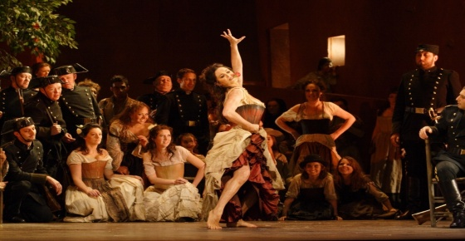

Раздел 5. Театр.
«Его величество театр»
№ | Дата, форма посещения (очная или дистанционная) | Посещение с родителями/групповое/индивидуальное | Название, место расположения | Впечатление | Фотографии
 | Дистанционная | Индивидуальное | Магия театра | . | 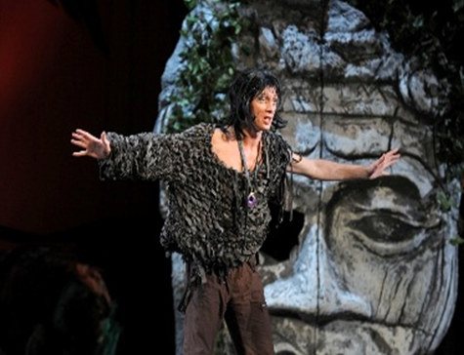
Раздел 6. Кинематограф.
№ | Дата, форма посещения (очная или дистанционная) | Посещение с родителями/групповое/индивидуальное | Название, место расположения | Впечатление | Фотографии
1 | Дистанционная | Индивидуальное | Проект  Природа моего края | Так как в России нынче год российского кино, запущено много интересных проектов, которые позволяют приобщиться к кинематографу и даже заглянуть в закулисье. И вот очередная презентация: «Объединенные Русские Киностудии» (АФК «Система») и детское бюро «Культурный кот» запускают "Детскую кинолабораторию". Этот проект создан для того, чтобы рассказать детям и подросткам о том, как делается кино. Я же хочу попробовать себя в проекте РДШ Природа моего края. | 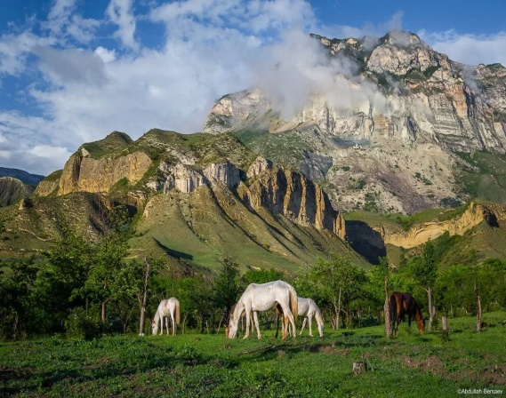
2

7.Народная культура. « Народные традиции и обычаи моего края. Мой Дагестан».
№ | Дата, форма посещения (очная или дистанционная) | Посещение с родителями/групповое/индивидуальное | Название, место расположения | Впечатление | Фотографии
1 | очная | Групповое | Праздник «Ураза-Байрам» | Я каждый год жду этот праздник. Этот праздник мой самый любимый Это праздник всех мусульман. Все ходят друг к другу в гости , у всех праздничное настроение. | 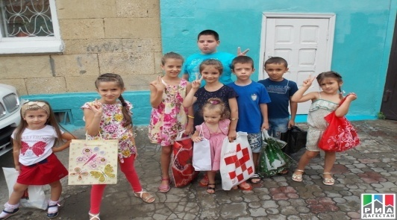

Раздел 8.Туризм и отдых.
№ | Дата, форма посещения (очная или дистанционная) | Посещение с родителями/групповое/индивидуальное | Название, место расположения | Впечатление | Фотографии
1 | Очная | С родителями | Сулакский каньон.Расположен в восточной части республики и входит в состав Унцукульского, Буйнакского и Казбековского районов | Очень красивое место. Вид завораживает, можно долго смотреть на эти горы и на чистую голубую воду в реке. Захватывает дух! | 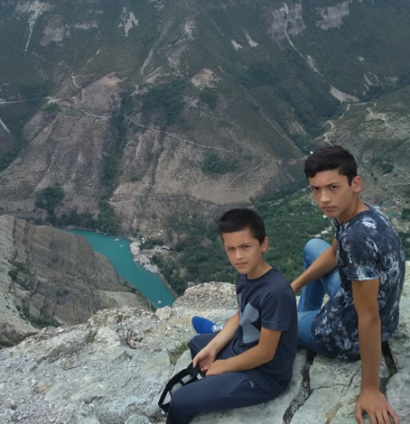

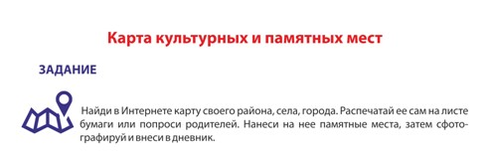

В оформлении дневника использованы фотоматериалы
из открытого доступа сети интернет

